Deksels Doosje | Werkblad
Een doos is een doos. Alle dozen lijken wel een beetje op elkaar. Een doos is meestal rechthoekig en heeft een deksel. Wat kun jij doen om een doos uniek te maken?  Je gaat voor deze opdracht een standaard doosje maken waarvan de maten al bekend zijn. Voor de deksel van het doosje maak je een eigen ontwerp. Denk hierbij aan de vorm van de deksel, het materiaal wat je gaat gebruiken en hoe je de deksel goed op het doosje laat passen.  Denk eraan in je ontwerp dat wanneer je de deksel wilt laten scharnieren, je deze niet met schroefjes in het dunne hout kunt vast zetten! | 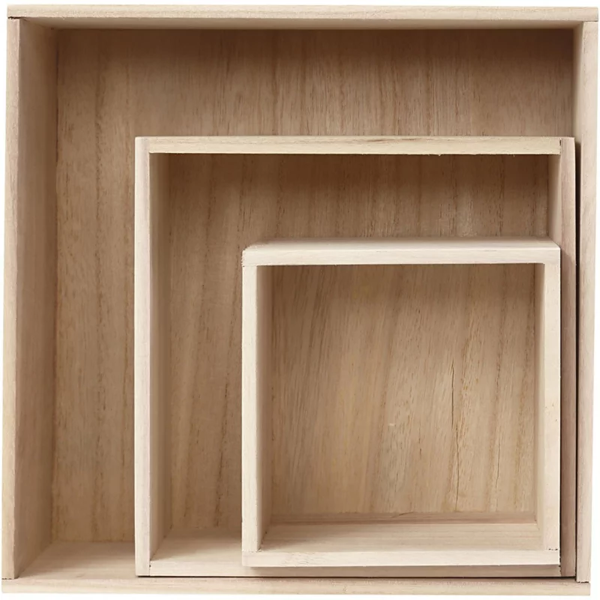
Kwaliteitseisen doosje:
- De maten van het doosje komen overeen met de maten die zijn voorgeschreven.
- De randen en hoeken van het doosje zijn glad afgewerkt (je kunt je vingers er makkelijk langs laten glijden).
- Het doosje zit stevig in elkaar; de onderdelen zijn goed vast geplakt.

Kwaliteitseisen deksel:
- De deksel past haarfijn op het doosje; de deksel sluit het doosje precies af.
- De randen en hoeken van de deksel zijn glad afgewerkt (je kunt je vingers er makkelijk langs laten glijden).
- De deksel is uniek; het ontwerp bestaat nog niet.

Planning:
Afspraak 1 | Voordat je begint aan het ontwerp van je deksel maak je eerst het doosje.
Afspraak 2 | Wanneer je doosje af is laat je dit zien aan de docent en hij/zij geeft een akkoord om met het ontwerp voor de deksel te beginnen.
Afspraak 3 | Je ontwerp voor de deksel laat je zien aan de docent en overlegt welke materialen je hiervoor gaat gebruiken.

Materialen:
- Plankje
- Liniaal
- Potlood
- Papier
- Zaag
- Houtlijm
- Overige materialen voor de deksel

Werkwijze:
Stap 1: het doosje
- Meet nauwkeurig de bodem en de vier zijden van het doosje af en zaag ze uit.
- Schuur alle onderdelen goed zodat er geen splinters of oneffenheden meer zijn.
- Zet het doosje in elkaar met behulp van houtlijm.
- Laat je doosje zien aan de docent voordat je met stap 2 begint!

Stap 2: ontwerp je deksel
- Maak met potlood minimaal vier schetsen van een ontwerp voor je deksel op papier. Denk eraan wanneer je de deksel wilt laten scharnieren, dat je deze niet met schroefjes in het dunne hout kunt vast zetten!
- Kies een schets uit en maak daar een werktekening.
- Laat je werktekening zien aan de docent voordat je verder gaat!

Stap 3: maak je deksel
- Meet nauwkeurig de (onderdelen van je) deksel af en zaag het uit.
- Schuur alle onderdelen goed zodat er geen splinters of oneffenheden meer zijn.
- Zet alle onderdelen van de deksel aan elkaar.
- Bevestig de deksel aan je doosje zoals je dat had bedacht.
- Laat je resultaat zien aan de docent.

Leerdoel: Je kunt een geometrisch doosje maken met een unieke deksel.

Rubric Technologie Deksels Doosje
zorgen | succescriteria | bevorderingen
 | - Je hebt de juiste materialen op de juiste manier gebruikt.
 | - Je hebt de juiste maten afgemeten met een liniaal.
 | - Je hebt in een rechte lijn gezaagd.
 | - Je hebt de losse onderdelen op de juiste manier in elkaar gezet.
 | - Je hebt een deksel gemaakt die precies op het doosje past.

